1. 部署环境

使用腾讯云Linux CentOS 64位系统，服务器配置为1核2G 1Mbps

2. 部署方法

在项目目录下使用maven打包项目，具体命令为：mvn clean package；或者使用IDEA自带的package插件。出现下图则为打包成功：

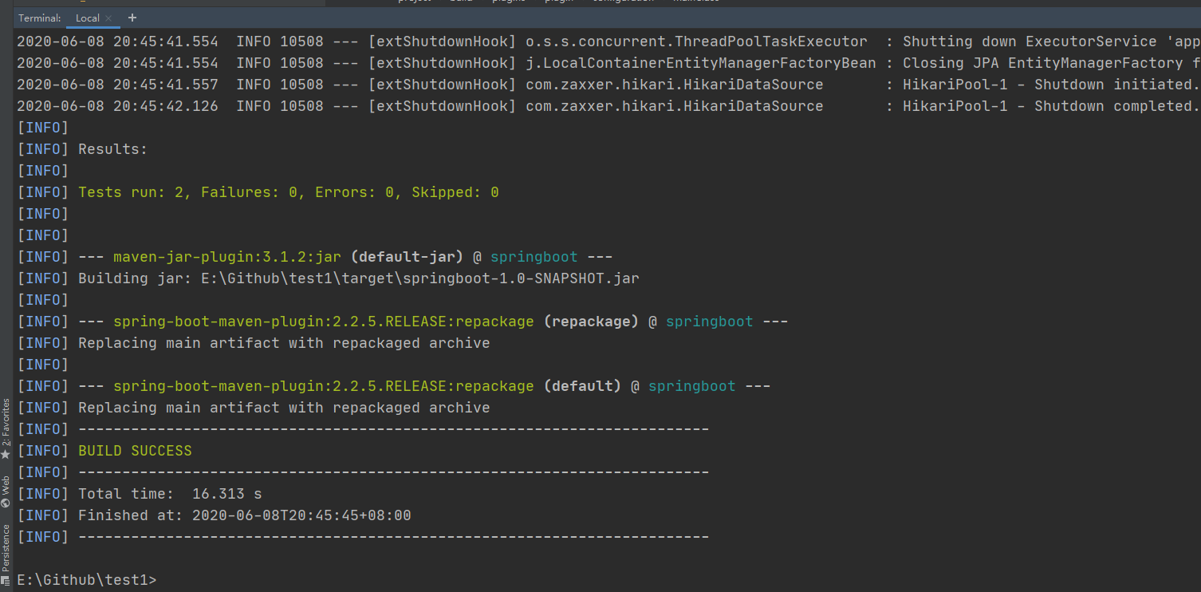

之后将其打包后的jar包上传至服务器，使用touch log.txt命令在目录下新建一个日志文档，之后使用：nohup java -jar [jar包名].jar > log.txt & 命令在后台运行jar包，nohup命令将在后台一直运行此程序，直到调用kill指令杀死进程。运行成功后打开log.txt文件，出现下图即为部署成功。

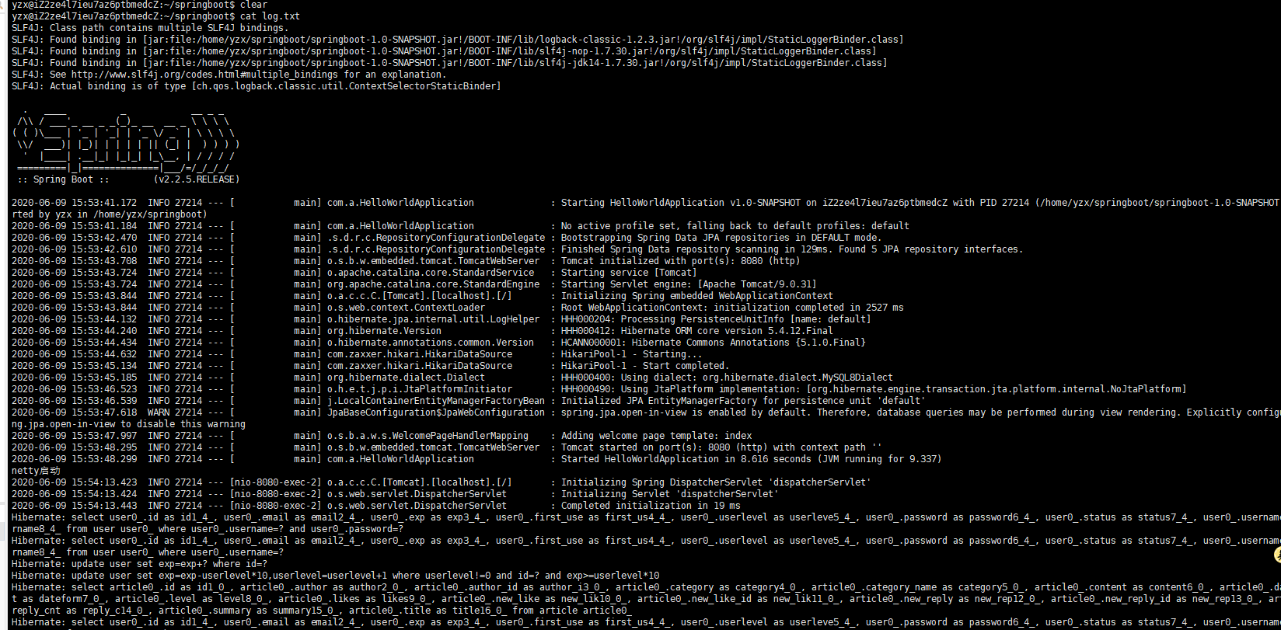

之后进入相应网址即可：http://49.232.157.22:8082/